Министерство общего и профессионального образования
Свердловской области
Муниципальное бюджетное общеобразовательное учреждение
средняя общеобразовательная школа № 19

Исследовательская работа

Дорогие сердцу старики

Испонитель:Жиделёва Елена
ученица 7 Б класса
МБОУ СОШ № 19

Руководитель:Жиделёва Наталья Ивановна
. учитель русского языка и литературы 1 категории

ГО Верхняя Тура
2016-2017

Содержание
Введение | 3
Глава 1.Детство и юность
1.1.Прабабушка | 6
1.2.Прадедушка | 8
Глава 2.Великая Отечественная война
2.1 Моя прабабушка – труженица тыла | 10
2.2.Мой прадедушка – герой Великой Отечественной войны | 13
Глава 3.Большая семья | 25
Заключение | 30
Библиография | 32
Приложение
Отзыв руководителя
Рецензия

Гордиться славою своих предков не только можно, но и должно...
А.С.Пушкин
Введение
Взрослые говорят, что о жизни родителей, о своих предках, к сожалению, начинают задумываться тогда, когда уже некого спросить об ушедшем роде. К счастью, у человека есть замечательное свойство – память. Именно она помогает собрать по крупицам то, что нужно знать нам, детям и внукам, что станет историей семьи.
Я очень люблю свою бабушку и часто её навещаю. Уютно в этом небольшом аккуратно выстроенном домике: мирно посапывает чёрный бабушкин любимый кот Афоня, на подоконниках много цветов, в углу ютятся игрушки внучат, закипает чайник, пахнет ароматными булочками… Сейчас бабушка Ира скажет: «Дети, за стол!» А я продолжаю в очередной раз вглядываться в незнакомые мне, но до глубины души уже родные лица. Аккуратная полочка памяти в доме у бабушки.(фото 1) Добрыми глазами смотрят на меня милые старички. Кто они? Бабушкины родители! Дорогие сердцу старики…
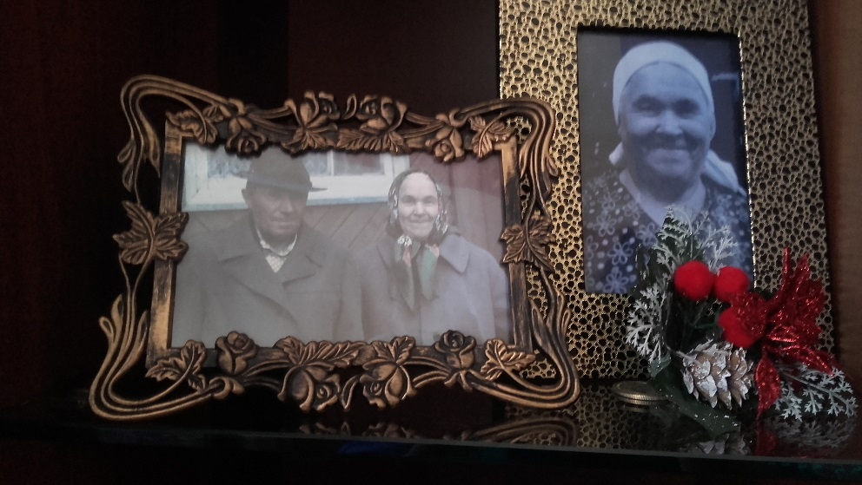
Фото 1

Мой род – это огромное дерево со множеством ветвей и листьев. Каждое дерево имеет корни, без корней его повалил бы даже самый слабый ветерок. А что есть корни? Это то, чем мы жили вчера, сто, тысячу лет назад. Неслучайно мудрые люди говорят :«Без корня и полынь не растёт». Я думаю, каждому человеку нужно знать историю своей семьи, ибо без прошлого не может быть и будущего. А что такое прошлое? Это не только отдельные события, происходившие в то или иное время, это, в первую очередь, люди, наши предки, наши родные.
А мои предки были колхозниками, геройски сражались за Родину в годы Великой Отечественной войны, самоотверженно трудились в тылу, работали, приближая победу. А главное – они любили свою Родину, землю, на которой родились, выросли, возмужали, продолжили свой род в надежде на достойное будущее. И, я думаю, что изучать историю России нужно с познания своего рода, своей семьи.
В мае 2014 года я впервые принимала участие во Всероссийской акции «Бессмертный полк». Гордо шагала с портретом своего прадеда, зная, что он - герой Великой Отечественной. Этот молодой морской пехотинец смотрел добрыми глазами на всё происходящее, а сейчас он продолжает смотреть на всех нас с фотографии на бабушкиной полочке; рядом с ним – моя прабабушка. Они прожили интересную героическую жизнь. Так возникла тема моей исследовательской работы - «Дорогие сердцу старики».
Цель работы: Исследование роли моих предков в истории моей страны, изучение наград и фотоматериалов.
Задачи:
1.Собрать информацию о наградных материалах.
2.Изучить материалы из семейного архива.
3.Прослушать и записать воспоминания моих родственников о прадеде и прабабушке.
4.Рассказать о результатах моей работы моим одноклассникам и всем
заинтересованным лицам.
Гипотеза: Героизм моих предков проявлялся не только в годы Великой Отечественной войны, но и в мирное время; мои прабабушка и прадедушка создали крепкую семью.
Объект исследования: Жизненный путь Андрея Петровича и Апполинарии Никифоровны Хариных.
Предмет исследования: Вклад моих прадедушки и прабабушки в победу над фашистской Германией и в мирное развитие моей страны.
Методы исследования: изучение семейного архива, сбор и анализ материалов, систематизация информации, сопоставление полученных фактов биографии моих предков с историей страны.

Глава 1.Детство и юность
  - Прабабушка
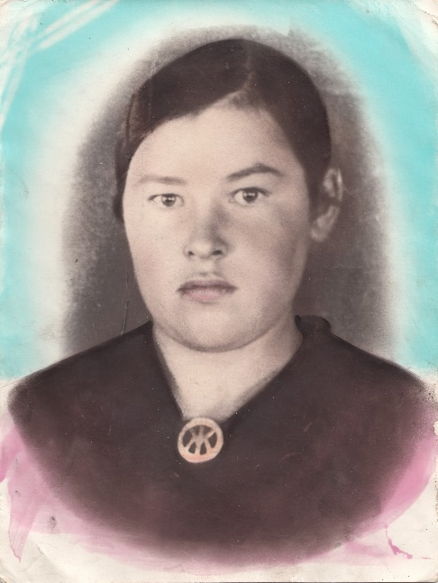
В глухой деревеньке Лысково Кировской области, на берегу реки Вятки, 11 января 1917 года в крестьянской семье Никифора и Надежды Криницыных родилась девочка. Она была слабенькая, болезненная, родители думали, что умрёт, и поспешили её окрестить, чтобы к Богу отправилась ангелочком. Пригласили попа, 14 января был произведён обряд крещения. Девочка выжила, а день крещения стал днём её рождения! Нарекли её старинным русским именем – Апполинария. Она была третьим ребёнком в семье. (фото 2)
Фото 2
Родители жили бедно: избушка плохонькая, из хозяйства – одна корова. Отцу приходилось наниматься в работники, чтобы как-то прокормить семью. Сложилось так, что в роду были одни девочки, а земля передавалась от отца к сыну, поэтому-то и считались Криницыны в деревне безземельными бедняками.
Девочку Полю однажды хотели отдать в богатую бездетную семью на воспитание, чтобы жилось дочке хорошо, чтобы отказа ни в чём не знала. Всё было готово: снарядили в лучшее платье, узелок в руки дали, но мать , к счастью, в последний момент передумала, со слезами вырвала из рук богатой тётки свою кровиночку и сказала: «Пусть растёт в нищете, да с родной матерью!»
Всего в семье было четыре дочери. Одежды у девочек не было. В холодное время приходилось сидеть дома. На улицу выходили по очереди, потому что на всех имелась одна фуфайка да пара сапог. Так ведь и в школе не пришлось поучиться: книги и тетради не на что было купить. Позднее Поля сама выучилась грамоте по газетам и журналам.
Отдали в семь лет Апполинарию в няньки: присматривать за годовалым ребёнком всё лето. За это её кормили, а в конце лета даже отрез на платье дали. Тяжело было маленькой девочке, и в детстве ещё Поля сама себе сказала, что никогда не отдаст своих будущих дочек в няньки. И обещание своё выполнила.
Так вот бедненько жили, но радовались каждому дню. Особенно в большой семье было весело добродушному отцу Никифору. Брал он гармонь, садился, и, растягивая меха, приговаривал: «А, ну-ка, девчата, с песнями - в пляс!» А дочерей народилось четыре: Пелагея, Надежда, Апполинария, Ольга. Так и коротали холодные вечера в семье Криницыных.
Когда Поле исполнилось пятнадцать лет, знакомые увезли её на заработки в маленький уральский посёлок Верхний (ныне город Верхняя Тура). Девушка была крепкая, рослая, добавила себе ещё два года – и на работу взяли без проблем. Трудолюбивая, усердная, она быстро освоила навыки штукатура-маляра. Работала в паре с замечательной девушкой Грушей, которая и опекала пятнадцатилетнюю девочку, помогала с одеждой, питанием. Вообще, моей прабабушке везло на хороших людей. Наверное, потому, что она сама была очень светлым человеком.
Время шло, Апполинария вместе с Грушей и другими молодыми людьми строили большой дом (сейчас он находится по улице Машиностроителей,1 – магазин «Центральный»). Из бедной деревенской девочки Поля превратилась в настоящую городскую красавицу, которая обеспечивала не только себя, но и посылала деньги родителям.
Хорошо на Урале, а душа домой рвётся. «Как они там без меня?» - часто думала девушка. Но вот и первый отпуск! Накупила Поля подарков – и в деревню, к сёстрам и родителям!

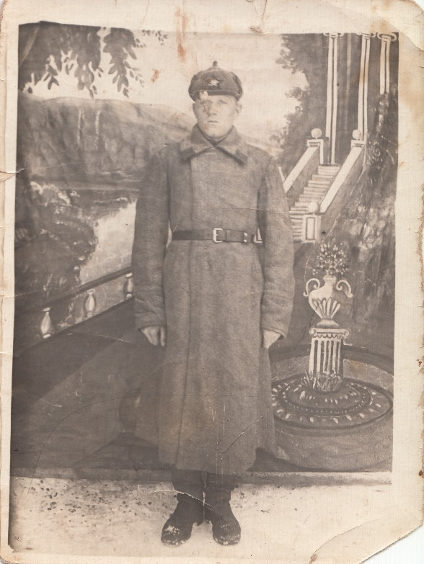
1.2.Прадедушка
Фото 3
В этой же деревне чуть позже в зажиточной семье Петра и Пелагеи Хариных родился мальчик. Здоровый, крепкий. Нарекли его Андреем. Ему повезло больше, чем Полине. Имелось большое хозяйство: на подворье гуляли поросята, корова, овцы и пара гнедых коней. Кони - красивые, породистые, - гордость хозяина. Впоследствии любовь к лошадям передалась и Андрею.
Земли у семьи Хариных было предостаточно. На ней они сеяли ячмень, овёс, клевер, сажали картофель и разные овощи. А за домом находился большой сад. Работников не имели. С большим хозяйством справлялись самостоятельно: сначала родители работали с утра до ночи, а потом и трое сыновей подросли, которые с детства впитали в себя любовь к труду, к родной земле.
Дети в этой семье были всегда одеты, обуты, учились в школе. На радость родителям выросли красивыми и умными. Жаль, что двое (Иван и Василий) не вернулись с войны. Это прадедушкины братья, которые так и остались в нашей памяти вечно молодыми. Иван даже до линии фронта не доехал – поезд разбомбили. А Василий - сержант, командир орудия 871 противотанкового артполка, погиб в день прорыва блокады Ленинграда там же.
Особо грамотных в деревне не было, некоторые могли только расписаться. А Андрей выучился и был назначен председателем колхоза. Работал, как мог, старался.
В это время и приезжает Апполинария. В деревне знакомство обычно происходило во время народных гуляний. А для молодёжи сборы за околицей были необходимой школой культуры ухаживания. Они танцевали, пели песни, частушки, играли в разные деревенские игры. Особенно популярным был танец «Заводская». Танцевали его под гармошку, при этом участники пели. Это танец с красивыми переходами, массовый, для многих пар. Вот тут-то и приглядел Андрей Полю: высокая, красивая, лучше всех поёт и танцует. «Чем не жена!» - подумал юноша.
Рассказал родителям про то, что влюбился и готов жениться. На следующий же день заслали сватов, устроили всё, как положено. А вскоре свадьбу большую сыграли!
Хорошо жилось молодой невестке в большой семье мужа. (фото 4) Отношения складывались на основе уважения и главенства старших. Самыми привлекательными чертами в характере девушки были трудолюбие, честность и скромность, светлый ум. Любили и уважали Апполинарию в новой семье, в доме, где она прожила в согласии со свекровью двадцать пять лет «без единой ссоры». Любовался своей женою и молодой муж. Счастливая пара!
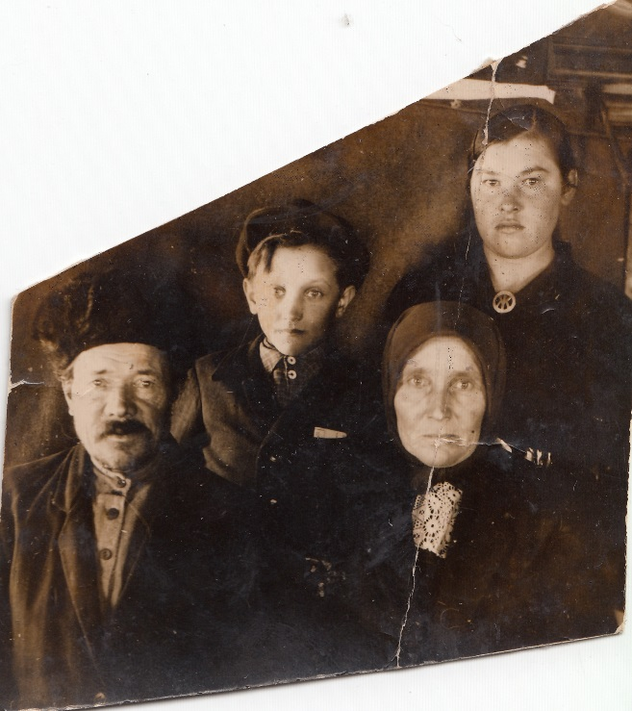
Фото 4

Жить бы да радоваться! Но время в стране неспокойное. Начинается кровавая агрессия против отдельных стран и народов, развязывается вторая мировая война. В 1939 году призвали Андрея в ряды РККА. Служил он честно, добросовестно, охраняя советско-финскую границу. Вернулся в начале 1941 года, но ненадолго. И опять молодая жена остаётся одна.

Глава 2.Великая Отечественная война
2.1.Моя прабабушка – труженица тыла
Ничто так не делает память о Великой Отечественной войне близкой каждому человеку, как история его семьи. Все советские семьи того времени были затронуты борьбой с захватчиками: кто воевал на фронте, кто работал в госпиталях, на заводах и на полях страны. Тяжёлую войну вынес на своих плечах русский народ. Люди проливали кровь, голодали, отдавали фронту последнее.
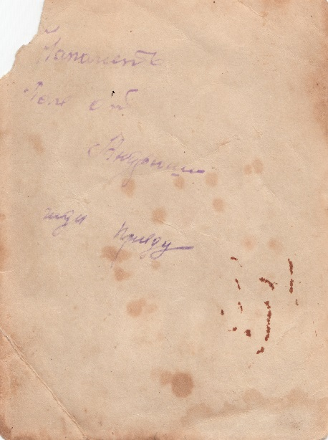
Мой прадед в 1941 году уезжает добровольцем на фронт. Дома остаются родители и беременная жена. Расставание за околицей было недолгим, но успели договориться: «Если родится сын – назовём Андреем, а если дочь – Апполинарией!» На этом и расстались. Вскоре родилась долгожданная дочка. Полина верила, что Андрей обязательно вернётся. И
Фото 5

грела душу фотография, присланная с фронта, и подпись на обратной стороне: «На память Поле от Андрюши. Жди. Приду».(фото3, 5)
Вся нелёгкая работа в деревне легла на плечи женщин, стариков и детей. Женщины становились и трактористами, и комбайнёрами, трудились дотемна, не успевая вовремя позаботиться о своих детях. Люди тыла работали под девизом: «Всё для фронта, всё для победы!»
Невероятными усилиями в сжатые сроки провели уборку хлебов. Сеяли и пахали на быках, потому что все лошади были отправлены на фронт. Основная нагрузка легла на женские хрупкие плечи, которые мужественно и безропотно перенесли все тяготы и лишения войны. Но каждый понимал, что его труд приближает победу. Моя прабабушка трудилась от зари до зари с младенцем на руках. Весь собранный урожай отправляли на фронт. Самим приходилось голодать.
Чаще ели варёную картошку в мундире. Хлеб пекли со всевозможными примесями клевера, лебеды, крапивы, липового листа и картошки. Называли его зелёным хлебом. До конца жизни моя прабабушка с особым трепетом относилась к каждой крошке хлеба. Соберёт со стола все крошечки в морщинистую натруженную ладошку – и в рот отправит. По-другому не могла.
Летом на работу выходили в четыре часа утра. С работы возвращались в одиннадцать вечера. Никто не жаловался на трудности. Все знали, что надо кормить фронт и рабочих оборонных заводов. Слушали сводки с фронта. Плакали, проклинали фашистов и ещё сильнее трудились. Успевали вовремя с севом и уборкой. Ни одного колосочка в поле не оставляли. Трудно было: вечером еле ноги переставляешь, а утром снова – в поле.
От женщин требовалось много терпения, чуткости, доброты и отзывчивости. Они трудились не жалея и не щадя себя. Работали за трудодни, на которые давали корм скоту, немного гороха, пшеницы, ячменя. Выстояли, пережили, потому что дружны были, сильны верой в победу.
Без тыла не было бы ратных подвигов, победы. Моя и другие прабабушки, взявшие на неокрепшие плечи непосильный груз военных забот,– самая достойная часть российского народа, часть народа-победителя. Им пришлось выполнять непосильную работу в годы Великой Отечественной войны.
Да разве об этом расскажешь –
В какие ты годы жила!
Какая безмерная тяжесть
На женские плечи легла!

Моя прабабушка награждена медалью «За доблестный труд в Великой Отечественной войне 1941 -1945 г.г.» (фото 6)

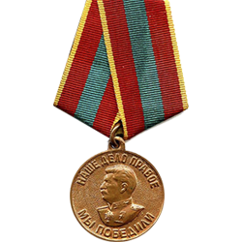

Фото 6

2.2.Мой прадедушка – герой Великой Отечественной войны
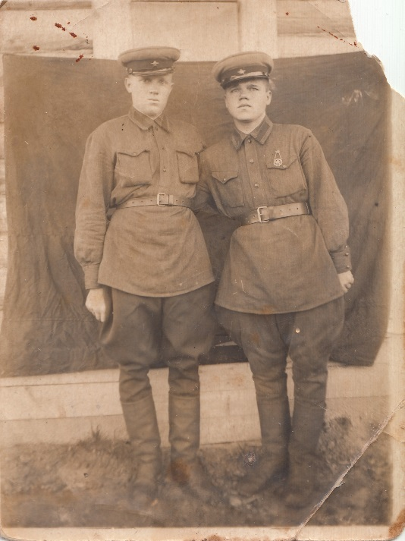
В августе 1941 года мой прадед уехал на фронт – защищать Родину. Вятская земля далеко от моря, но военная судьба распорядилась так, что многие уроженцы Советского района Кировской области стали моряками или морскими пехотинцами. (фото 7)Мы с глубоким уважением и любовью вспоминаем своего прадедушку, прошедшего через ад войны. Каждый раз, когда нужно было идти в бой, он вспоминал своих близких, и это придавало ему сил. Он знал, что нельзя отступать, что надо сражаться и живым вернуться домой к жене и маленькой дочке. А в кармане гимнастёрки грела сердце фотография любимой жены с подписью: «На память Андрюше от Поли». Эта карточка прошагала вместе с прадедушкой всю войну.(фото 8)
Фото 7

Фото 8

Воевал Андрей Харин в звании краснофлотца на Кольском полуострове. О войне говорить не любил. Когда спрашивали, плакал. «Однажды пошли в наступление десять тысяч солдат, а в живых осталось только три тысячи, - с грустью вспоминал прадедушка. - Большие потери несла Красная Армия на всех фронтах. И холодно было, и голодно, спать на снегу приходилось. Многие утром не просыпались».
Героем себя Андрей Петрович никогда не считал, но я-то точно знаю, что мой прадедушка – герой Великой Отечественной войны.(фото 9)
В обороне в условиях горной местности, где воевал мой прадед, особое значение приобрели действия разведывательных подразделений, в том числе лыжные рейды по тылам врага. Разведывательный отряд 12-ой Краснознамённой особой разведбригады морской пехоты(ОРБМТ) в количестве 30 челове,среди которых был мой прадед в течение двух суток действовал в составе лыжного разведотряда 14-й армии в районе озера Чапр. В декабре 1941 года разведгруппа, расположившись на короткий отдых,
обнаружила крупный немецкий разведотряд, впереди которого шел дозор.
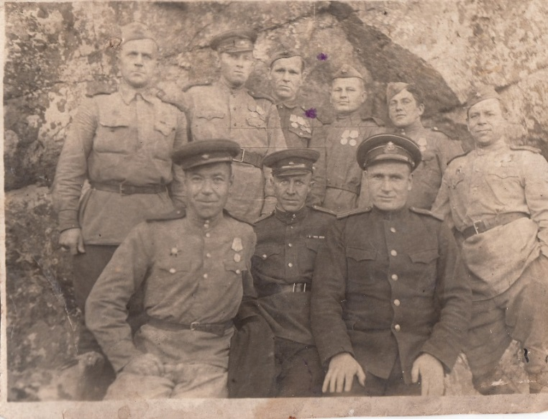
Фото 9

Разведгруппа насчитывала 30 человек и значительно уступала по
численности и вооружению противнику. Командир принял решение открыть огонь. Дозор был уничтожен прицельным огнём с короткой дистанции. Но бой был неравным. Немцы на прибрежных высотках установили
тяжелые пулеметы и начали яростные атаки. Но разведчики мужественно отбивали атаки наседавшего врага, закопавшись в снег и оборудовав укрытия из камней. Иногда бой переходил в рукопашные схватки, в ход шли гранаты, но всякий раз немцев отбрасывали назад. Используя численное преимущество, фашисты окружили разведгруппу плотным кольцом.
Но к ночи ослабли атаки противника. Это было кстати, так как боеприпасы подходили к концу. Оставалась одна задача — прорваться с боем. Разведчики выбрали подходящий момент, встали на лыжи и, расстреливая последние патроны, вырвались из кольца. За разгром немецкого разведывательного отряда в декабре 1941 г. командир разведгруппы 12-ой ОБРМП Барченко-Емельянов был награжден Орденом Красной Звезды, а мой прадедушка получил благодарность от Верховного Главнокомандующего товарища Сталина.
Зимой 1942 года личный состав 12-й бригады морской пехоты серьезно готовился к диверсионным действиям. Регулярно проводились тактические учения на местности. На нескольких учениях, проводимых в Кольском заливе, обрабатывались задачи по высадке диверсионных десантов на занятое противником побережье. Все это понадобилось уже в ближайшее время.

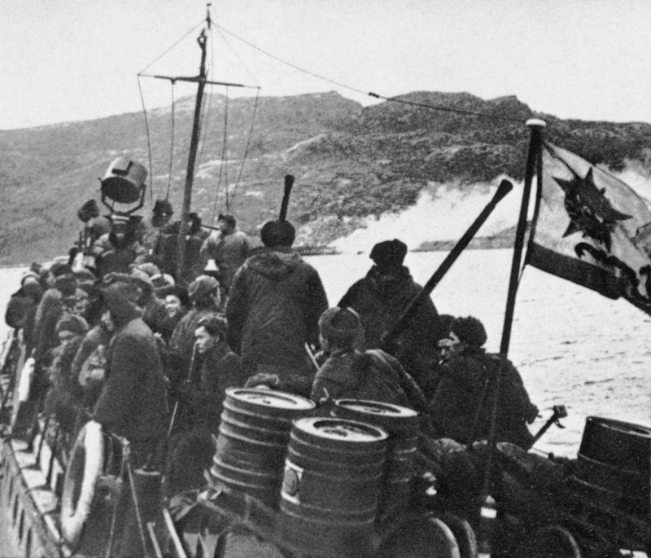
С 28 апреля по 10 мая 1942 г. в целях срыва готовящегося наступления противника на Мурманск была осуществлена Мурманская наступательная операция. Для содействия наступающим войскам 14-й армии и нанесения удара по правому флангу обороны противника на южное побережье Мотовского залива была высажена 12-я особая бригада морской пехоты с задачей разгромить оборонявшиеся на берегу подразделения противника и наступать навстречу главной группировке войск 14-й армии. (фото 10)
Фото 10

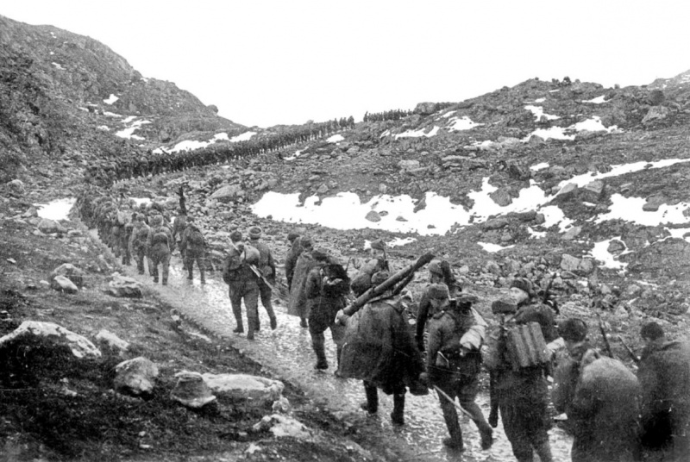
С целью ввода в заблуждение противника относительно высадки главных сил накануне в Титовской губе, в 10 км от участка высадки бригады был высажен демонстративный десант в составе 170 человек, в котором принимал участие мой прадедушка. В ночь на 28 апреля 1942 г. 12-я ОБРМП скрытно, без артиллерийской подготовки, произвела высадку в трех пунктах Мотовского залива на участке до 6 км. Бригада насчитывала в своем составе 6 235 чел. и имела на вооружении 4 775 винтовок, 146 автоматов, 19 станковых, 61 ручной и 11 зенитных пулеметов, семьдесят шесть 82-мм минометов и семь 45-мм орудий.
Противник, застигнутый врасплох, не смог оказать серьезного сопротивления. К 8 часам утра бригада захватила пункты высадки, а к исходу 28 апреля, расширив плацдарм по фронту до 7 км и в глубину до 5 км, выполнила свою задачу.
Фото 11
Морские пехотинцы действовали в исключительно сложных условиях. Командование бригады, учитывая условия горной местности, приняло единственно правильное решение — все необходимое для боя нести на себе. На каждого бойца морской пехоты пришлось по 25 кг груза, включая оружие, боекомплект, снаряжение и продовольствие. Значительное количество личного состава рот привлекалось для переноски боеприпасов к минометам и орудиям, самих минометов и передвижения орудий. На каждый 82-мм миномет, включая боекомплект, выделялось 10 человек, на 45-мм орудие — 30 человек. (фото 11)
Каждый морской пехотинец имел при себе 200 патронов, четыре ручных гранаты, пять сутодач продовольствия сухим пайком. Носимый боекомплект составлял: к станковому пулемету — 3000, к ручному — 1500 патронов. На бригадном пункте находилась половина боекомплекта и пять сутодач продовольствия. Для вывоза раненых имелось 50 оленьих упряжек. С такой выкладкой морская пехота штурмовала укрепленные высоты, проявляя отвагу и мужество, волю к победе и выносливость.
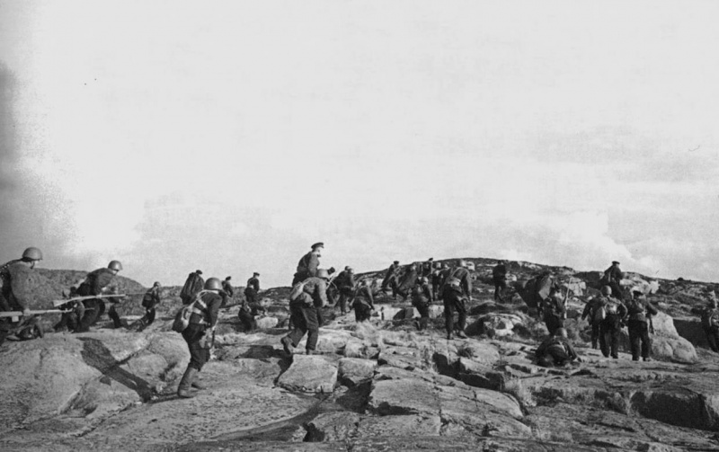
Преодолевая сопротивление противника, 12-ая бригада морской пехоты вела упорные бои за каждый участок траншеи. Особенно труднопреодолимыми препятствиями на пути атакующих морских пехотинцев были доты и дзоты, оборудованные на господствующих высотах, подступы к которым прикрывались двумя-тремя рядами проволочных заграждений, рогатками и минными полями.
Фото 12

1 мая резко ухудшилась погода: понизилась температура, начались снегопады и метели. Всякое передвижение по дорогам стало невозможным. Ураганный ветер срывал снег с сопок и нес его в лощины. С 28 апреля стало невозможным использование авиации. Целую неделю с 4 по 11 мая свирепствовала пурга. Вихри мокрого снега сменялись холодным ветром, земля покрывалась ледяной коркой, по которой невозможно было передвигаться. Мой прадедушка вспоминал , что ничего более страшного из пережитого в Заполярье он не видел. Разыгравшаяся стихия доставила бойцам невероятные лишения и тяготы.
Апрельско-майская десантная операция по своим особенностям, характеру и условиям явилась одним из тяжелейших испытаний, выпавших на долю морских пехотинцев 12-й ОБРМП. А моему прадедушке и всему составу бригады вновь была вынесена благодарность от товарища Сталина.
После разгрома основных группировок противника в Карелии, поражения группы армии «Центр» в Прибалтике и выхода из войны Финляндии изменилась обстановка в Заполярье.
В конце сентября 1944 года Ставка приказала Карельскому фронту во взаимодействии с Северным флотом освободить Заполярье. За три года немецкие войска создали в горной местности Крайнего Севера мощную глубокоэшелонированную оборону.
Оборонительные позиции противника на перешейке полуострова Средний, где оборону занимала морская пехота Северного флота, проходили по горному хребту Муста-Тунтури.
Замысел предстоящей Петсамо-Киркенесской наступательной операции (7 октября — 1 ноября 1944 г.) заключался в прорыве обороны на девятикилометровом участке фронта и овладении городом Петсамо (Печенга) и дальнейшим развитием наступления к норвежской границе.
При подготовке к наступлению войска обучались тактике боевых действий в горной местности. Во всех ротах были созданы и обучены штурмовые группы и группы разграждения. Личный состав обучался оборудованию укрытий в каменистом грунте, преодолению заграждений без помощи саперов.
Командованием Северного оборонительного района была проведена большая работа по формированию десантов и обучению их действиям по посадке и высадке на необорудованное побережье. С личным составом были проведены тактические занятия по ведению наступления в горной местности.
7 октября 1944 г. после артиллерийской подготовки, продолжавшейся 2 часа 35 минут, ударная группировка начала наступление и к исходу 9 октября завершила прорыв тактической зоны обороны противника.(фото 12)
В ночь на 9 октября перешли в наступление соединения морской пехоты. Морские пехотинцы высаживались на крутой скалистый берег, лишенный всякой растительности.
В 5 часов утра 10 октября после двухчасовой артиллерийской подготовки начала наступление 12-я отдельная Краснознаменная бригада морской пехоты.
Неожиданно налетевший ураган мгновенно все покрыл снегом. Встречный ветер слепил наступающих, сбивал с ног, мешал взбираться на отвесные скалы, находить проделанные в проволоке проходы, проделанные артиллерией и саперами. На скалы морские пехотинцы взбирались по штурмовым лестницам и канатам. Срывались, падали и снова шли вперед. Ничто не могло остановить натиск морских пехотинцев.
Штурм этого укрепленного горного хребта показал много примеров самоотверженности, героизма и воинского мастерства.
К полудню 12-я бригада морской пехоты получила задачу завершить окружение противника.
В бою особенно отличились разведрота, в которой был мой прадедушка, и отдельная рота автоматчиков 12-й бригады, которые, отважно действуя в рукопашной схватке, захватили фашистское знамя вместе с денежным ящиком и документами.
К утру 13 октября были захвачены десантом порт и окружающие его высоты. 12-я БРМП получила приказ к часу ночи 14 октября прибыть к месту погрузки на корабли на мыс Крестовый. Совершив 40-километровый марш по горам, по бездорожью и топким болотам, морские пехотинцы овладели рыбацкими поселками, захватили батареи береговой обороны и электростанции. Войска Карельского фронта прорвали сильно укрепленную оборону немцев северо-западнее Мурманска и 15 октября при содействии кораблей и десантных частей Северного флота овладели городом Петсамо (Печенга) — важной военно-морской базой и мощным опорным пунктом обороны немцев на Крайнем Севере.
31 октября 1944 года Приказом Верховного Главнокомандующего 12-й бригаде морской пехоты было присвоено почетное наименование «Печенгская».
1 ноября в 21.00 столица нашей Родины Москва от имени Родины салютовала доблестным войскам Карельского фронта и морякам Северного флота, освободившим Печенгскую область, двадцатью артиллерийскими залпами из двухсот двадцати четырех орудий.
Я горжусь, что мой прадед участвовал в этой важной Петсамо-Киркенесской наступательной операции 1944 года.
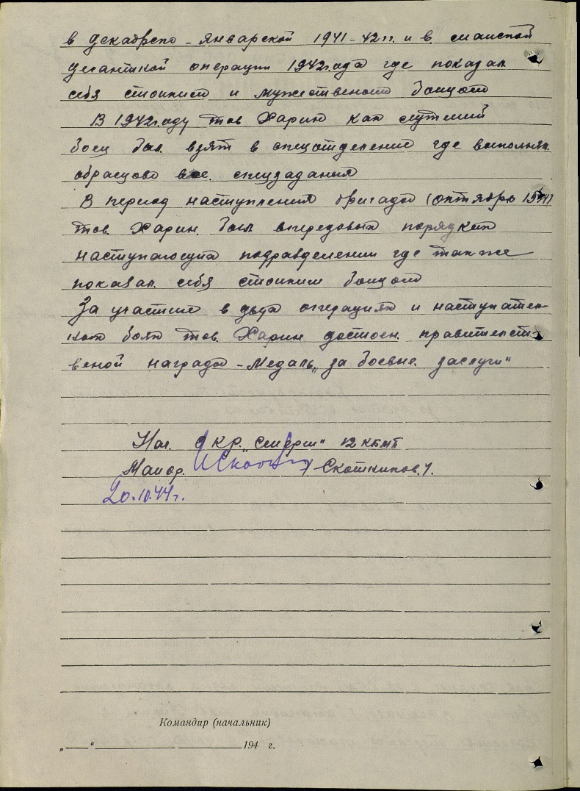
За отличные боевые действия Харину Андрею Петровичу была объявлена благодарность Верховного Главнокомандующего.
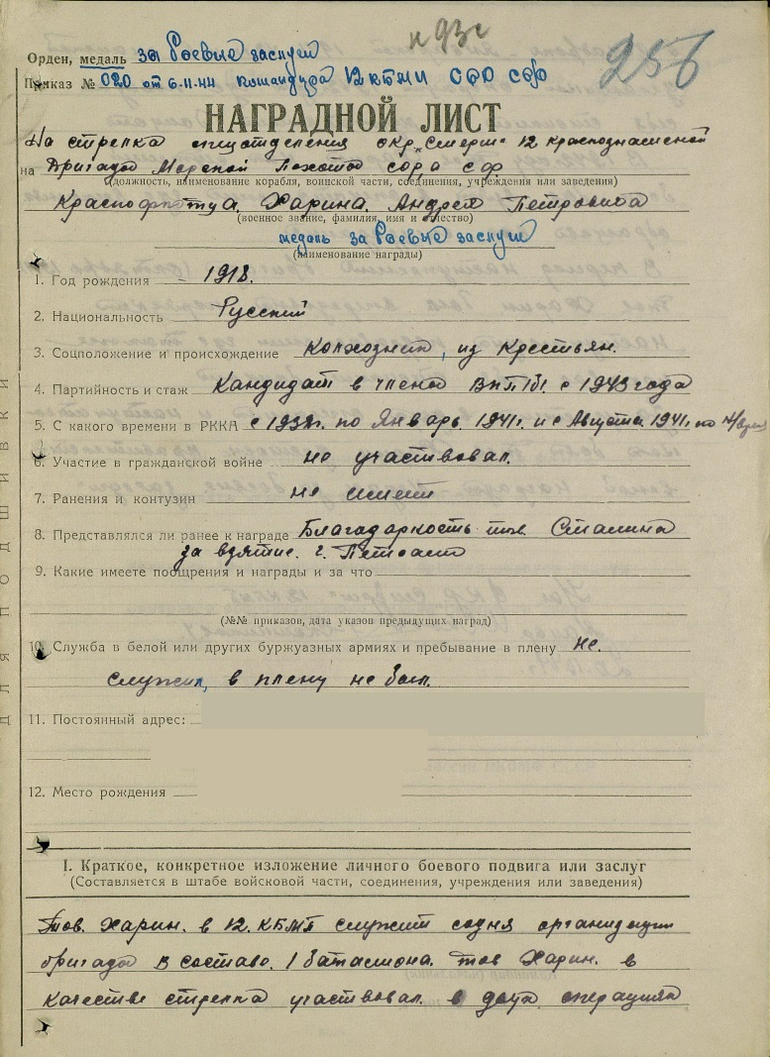
А в наградном листе от 20 октября 1944 года(фото 13) я прочитала, что товарищ Харин в 12-ой Краснознамённой бригаде морской Пехоты служит со дня организации бригады. В составе первого батальона в качестве стрелка участвовал в двух операциях (в декабрьско-январской 1941-1942гг. и в десантной операции1942 года), где показал себя стойким и мужественным бойцом. В 1942 году товарищ Харин как лучший боец был взят в спецотделение окр «Смерш», где образцово выполнял все спецзадания. В период наступления бригады в октябре 1944 года был в передовых наступающих подразделения, где также показал себя стойким бойцом. За участие в двух операциях и наступательных боях Харин Андрей Петрович удостоен правительственной награды: Медаль «За боевые заслуги».(фото 14)
Фото 13

фото 14
Действия морских пехотинцев Северного флота, сражавшихся в исключительно трудных условиях в горах Заполярья, получили высокую оценку Родины. Боевая доблесть моего прадеда была отмечена медалью «За оборону Советского Заполярья».(фото 15)
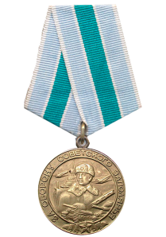
Фото 15

За проявленные в боях за Советскую Родину храбрость, стойкость и мужество Андрей Петрович Харин награждён Орденом Отечественной войны второй степени.(фото 16)
Фото 16

У моего прадедушки есть все юбилейные медали «За победу над
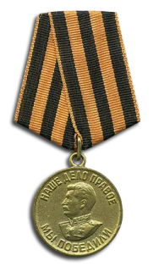
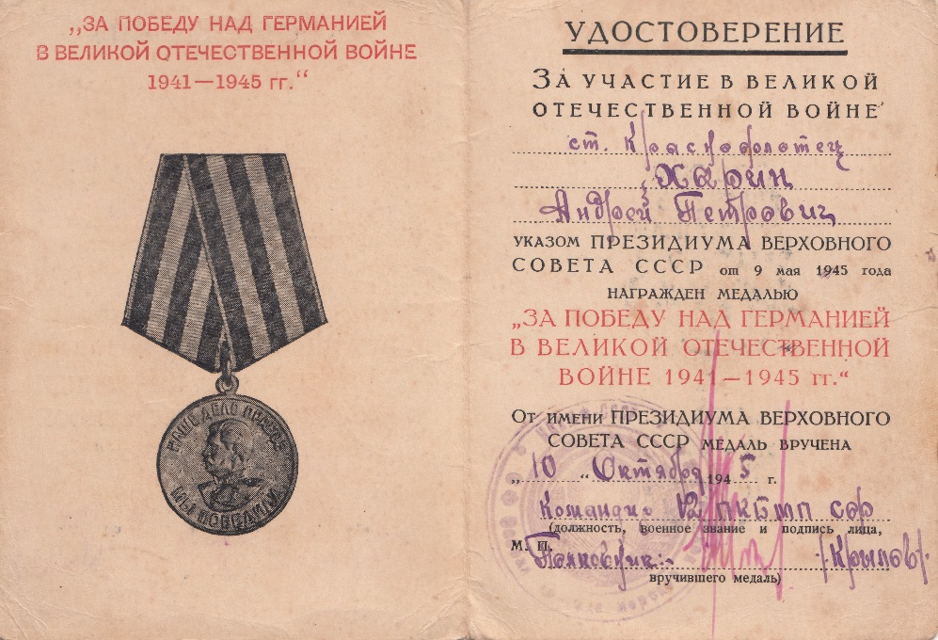
Германией в Великой Отечественной войне 1941-1945 гг.»(фото 17)

Фото 17

Мой прадед уходил на войну, когда еще был молодым,
И битву прошел не одну, обратно вернулся седым…
А память войне – ордена, и небо взрывает салют!
9 мая – весна! И снова солдаты в строю!
Повсюду улыбок восторг! Седые солдаты в строю!
Спасибо, родные, за то, что одержали победу в бою!

Глава 3.Большая семья
Но вот отбушевала военная гроза, отгремели последние военные залпы – в полях мирно заколосилась рожь. Война не сломила моих прабабушку и прадедушку, а, наоборот, закалила их характер, научила радоваться любой мелочи: первому дождю, улыбке ребёнка, мирному небу над головой.
Предки мои, на фронтах и в тылу сражаясь,
Разгромили грозного врага!
Жизнь закипела, снова возрождаясь.
Из руин вставали сёла, города.
Послевоенные годы и новые надежды. В 1946 году возвращается в родную деревню Андрей Харин, полный жизненных сил, с мечтой и верой в лучшее будущее. Встречали всей деревней, плакали, радовались. Выбегая навстречу Андрею, женщины кричали: «А моего не видел? А моего не встречал?» А вернулись-то всего трое…
Посчастливилось моей прабабушке! А прадеда, молодого и энергичного, назначили председателем колхоза. Решительность, сила воли, настойчивость, принципиальность, умение потребовать, честность и справедливость – всё это позволяло добиваться успехов, и колхозники шли за ним.
Постепенно стали затягиваться военные раны, люди окрепли, всё больше радовались настоящей жизни. Колхозные семьи разрастались.
В молодой семье Хариных подрастала Полинка. Упрямая, но любимая всеми. Уже в детстве угадывался её прямолинейный характер, настойчивость и упорство. А, может быть, война закалила?
Счастливые Поля и Андрей вместе ходили на работу. В деревне вновь появились конный и скотный дворы, овцы, куры. За хозяйством нужно было следить, грамотно руководить. Молодой председатель с этим справлялся. Жена ухаживала за коровами. Ловко это у неё получалось. Подоив коров, бежала в поле. Совесть не позволяла в страду сидеть дома. Осенью и зимой молотили снопы. Конная молотилка работала хорошо. Лошади сильные – только успевай подсовывать снопы да зерно и солому убирай.
Самое весёлое время – сенокос. Запрягут 30-40 лошадей и едут зелёными полями и лугами с песнями, шутками и смехом. На работе, как рассказывала прабабушка, никто не хотел показать себя слабым и ленивым – все вели широкие прокосива, стараясь не отстать друг от друга. Шли стройными рядами. Какие стога метали! Зелёное, сухое, душистое сено! Работа кипела! А ещё и песни петь успевали. Мою прабабушку в деревне называли настоящей «песельницей». А уж сколько песен она спела моей бабушке и маме! Они-то хорошо помнят, и даже записывали их со слов прабабушки. (Приложение)
А прадедушка очень любил коней. Мог усмирить, как вспоминает моя бабушка Ира, любого разбушевавшегося жеребца. Он будто бы знал их язык: пошепчет что-то на ухо, и они позволят накинуть на себя уздечку. А ещё он был мастером на все руки. Сам и в плуг становился, и в кузнице мог любую деталь для сельхозтехники выковать, и грабли сделать, и вёдра запаять, и плотником отличным был. Настоящий председатель: всем старался помочь, ведь женщины, оставшись без мужского плеча, часто обращались к Андрею Петровичу с просьбами. Отказа никто не знал.
Но коллективное хозяйство – это одно, а пора бы и о семье подумать!
В 1947 году родился второй ребёнок в молодой семье, сын Иван. Спокойный рос мальчик, рассудительный, заботливый, внимательный.
Через год родилась Валюшка, да недолго прожила. Заболела, в деревне лекарств не было – умерла в полтора годика. Прабабушка её всю жизнь вспоминала: «Смышлёная очень уж была».
А вот 1950-й год - счастливый для семьи Хариных. Родилась дочь Ирушка. Тихая, застенчивая – это моя любимая бабушка Ира. Она и сейчас такая же скромная. Когда бабушка росла, игрушек у неё не было, один только котёнок, которого она пеленала, кормила. А когда подросла, ухаживала за телёнком, поросятами, овцами, курами. Животные настолько были привязаны к ней, что бегали за девочкой по всей деревне.
В 1953 году родился ещё один сын – Аркаша. Слабенький, хиленький, но очень добрый мальчик. Старший брат Иван всегда его оберегал и заботился о нём.
В 1955 году родился сын-богатырь Толя. Настойчивый, умный не по годам, заводила и любимец деревенских мальчишек и девчонок.
В 1957 году родился спокойный, очень любознательный мальчик Серёжа. Много читал, любил поэзию.

Фото 18

Большая и дружная семья у моих прабабушки и прадедушки.(фото 18 ) Тесновато жить стало с родителями. Поля и Андрей построили большой просторный дом, где в каждом уголке поселились взаимопонимание, доброта, забота друг о друге, любовь к труду. (фото 19)
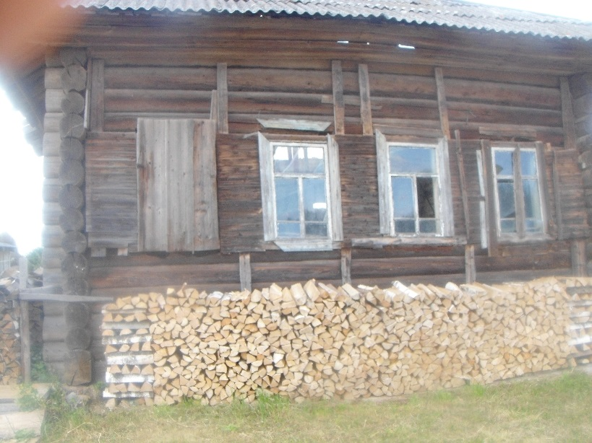
В деревне дети рано начинали работать. Пасли коров, лошадей, овец, помогали по домашнему хозяйству, водили коней в ночное. «Пожалуй, это было самое интересное занятие», – вспоминает моя бабушка. Ночи темные, небо чёрное. А ребятишки вокруг костра сгрудятся, от страха прижмутся друг к другу. Эти беззвёздные ночи запомнились моей бабушке на всю жизнь. Завораживающая и одновременно пугающая красота. Ранним туманным утром по свежей росе гнали лошадей в деревню, просыпались отдохнувшие родители, и начинался трудовой день. Так вот и помогали дети взрослым.
Фото 19
Старшие в этой семье всегда заботились о младших. В одно лето девятилетний Аркаша и семилетний Толя пошли работать подпасками, чтобы купить велосипед. В конце лета всей семьёй радовались покупке, а больше всех – отец: «Молодцы! Сами заработали!» Катались по очереди, и никто никогда не спорил.
Вообще, в этой семье обходились без ссор и скандалов – понимали друг друга с полуслова. «Зачем кричать? Объясни ребёнку, он и поймёт», - всегда говорила моя прабабушка.
И учились в этой семье дети с пребольшим удовольствием. Школа была за 10 километров от деревни, и каждый день приходилось преодолевать дважды этот сложный путь. Но образование получили все.
Вот такое богатое наследие оставили после себя Харины Апполинария и Андрей, прожившие в любви и согласии, взрастившие и воспитавшие шестерых детей, у которых тоже теперь дети и внуки, и уже правнуки.
От имени Президиума Верховного Совета СССР моя прабабушка награждена «Медалью материнства первой степени». (фото 20)

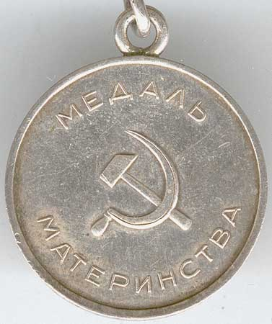
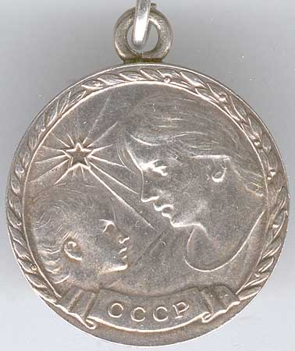

Фото 20

Заключение
История жизни моих прабабушки и прадедушки – это история жизни страны Советов, рукопись на нескольких страницах. Это жизнь, написанная и выстраданная сердцем и душою дорогих мне стариков.
Детство и юность их проходили в предвоенные годы строительства нового государства и были наполнены уверенностью в завтрашнем дне, радостью и надеждами. Удачная женитьба и счастливое замужество. Чувство глубокого патриотизма, беззаветной любви к Родине согревало людей в предвоенные годы…
А дальше? «Сороковые, роковые»…Великая отечественная война – тяжелейшее испытание в судьбе нашей родины и в жизни моих прабабушки и прадедушки. Сколько мужества, стойкости, героизма! И ни разу в своих рассказах о военных годах не сетовали старики на судьбу, не жаловались на трудности, никого не осуждали. Опять чувство глубокого патриотзма, вера в советский народ, гордость за великую державу! А ведь не так-то это просто было. Но выстояли, выдержали, победили!
Послевоенные годы. Новые надежды, но одновременно голод, разруха. И опять чувства любви и уважения к родной земле: восстановили, построили, создали крепкую дружную семью, которая раскинулась большим могучим деревом. И мы, внуки и правнуки, не вправе забывать, откуда есть и пошла семья наша.
Итак, от мамы и бабушки я узнала о тех, кем я могу по-настоящему гордиться. Я поняла, что своей жизнью обязана многим поколениям моей семьи. Считаю, что надо бережно относиться к своим близким, не забывать их, во всём им помогать.
Ещё я накопила определённый опыт в изучении истории нашей семьи. Эту работу я обязательно продолжу и когда-нибудь составлю настоящую историю своего рода. Надеюсь, что мои родные мне в этом обязательно помогут.
Главный смысл моей работы в том, что я задумалась, кто я и зачем пришла в этот мир, ведь мои корни уходят глубоко в прошлое и, наверное, очень важно знать историю своего рода. Наши предки живут в наших сердцах, пока мы их помним. Сквозь времена протянулась непрерывная и прочная нить, связывающая нас, живущих сегодня, с теми, кто жил много лет назад.
Семья для меня, как и для каждого человека, является самым близким окружением. Я знаю, как ценятся в нашей семье родственные отношения, обычаи, традиции. Свидетельством тому являются фотографии, документы, бережно хранимые моими родственниками.
Я постараюсь прожить свою жизнь достойно памяти моих предков. Мы сейчас живём в счастливое время: над головой мирное небо, у меня есть всё, я - счастливая девочка. А ещё я понимаю, что я – хранительница памяти своих предков. Думаю, что я тоже оставлю свой след в истории, и мои потомки будут гордиться мной.

Библиография
- Абрамов Е.П. Диверсионные десанты морской пехоты Северного флота. –М.,1991
- Ведерникова В.А. Здесь моё осталось сердце. - Киров,2012
- Салагин Я.Т. Опыт десантных операций в Отечественной войне 1941 -1945 гг. - М.,1947
- Семейные архивы
5.wikipedia.org.ru.
6.http://podvignaroda.mil.ru/?#tab=navHome
7.http://monetnii.ru/MPartiz.html

ОТЗЫВ
на исследовательский проект «Дорогие сердцу старики»
Жиделёвой Елены, ученицы 7Б класса
МБОУ СОШ № 19 ГО Верхняя Тура.

В работе рассказывается об истории семьи, о предках, которые внесли свой вклад в победу над фашистской Германией и в мирное развитие нашей страны. Сейчас всё чаще мы обращаемся к своим истокам, ибо без прошлого не может быть будущего. А изучать историю своей страны нужно с изучения истории своей семьи. Этим и актуальна работа Лены. К тому же, это история нашей семьи, которую мы с дочерью собрали и сохранили.
Работа соответствует требованиям, предъявляемым к исследовательской деятельности. Ученица использует различные сведения, демонстрируя свои знания. Данная работа состоит из введения, глав основной части, заключения. В водной части даётся обоснование актуальности темы, раскрываются цели, задачи и методы исследования, выдвинута гипотеза, названы предмет и объект исследования.
Сделан чёткий вывод по проделанной работе.
Текст работы выполнен аккуратно, грамотно, с указанием перечня конкретных действий.
В основной части Лена рассказывает о жизни своих прабабушки и прадедушки, исследует роль своих предков в истории страны, изучая награды и фотоматериалы из семейного архива.
В конце работы ученица приходит к выводу: чем больше человек дорожит памятью своих предков, тем явственней он осознаёт своё место в этом мире, тем глубже чувствует свою ответственность за будущее. А ещё Лена понимает, что она является хранительницей памяти своей семьи.
Особый интерес представляет приложение к работе: иллюстрированный сборник песен, которые пела прабабушка, записанных мамой и бабушкой.

Руководитель проекта Жиделёва Наталья Ивановна

РЕЦЕНЗИЯ
на исследовательский проект «Дорогие сердцу старики»
Жиделёвой Елены, ученицы 7Б класса МБОУ СОШ № 19.

Считаю, что тема проекта является актуальной.
Есть ценности, которые изменяются, теряются, пропадают, становятся пылью времени. Но как бы ни изменялось общество, всё равно на протяжении тысячелетий остаются вечные ценности, которые имеют большое значение для людей всех поколений. Одной из таких вечных ценностей, безусловно, является семья, её корни.
Работа Лены носит исследовательский характер. Предметом исследования является жизненный путь Андрея Петровича и Апполинарии Никифоровны Хариных. Собрав, изучив и проанализировав материалы семейного архива, сопоставив факты биографии своих предков с историей страны, ученица узнала не только об их жизни, но и об их вкладе в победу над фашистской Германией и в развитие страны в послевоенное время.
Повествуя о жизни прабабушки и прадедушки, Лена показывает высокий уровень речевой культуры, владение синтаксическими нормами русского литературного языка, абсолютную орфографическую и пунктуационную грамотность, способность анализировать источники в соответствии с темой проекта.
Ценным в работе является и то, что ученица осознаёт себя частицей истории и неотделимой от того, что было до её рождения, понимает, что историческая память является одним из источников патриотического и нравственного воспитания. Лена убеждена, что изучать историю России нужно с познания своего рода, своей семьи.
Какими бы путями ни шёл прогресс, человечество никогда не перестанет нуждаться в доброте и милосердии. Девочка очень ценит в человеке доброту. Для неё добро – это тепло семейного круга. С добром связаны воспоминания о милых сердцу людях.
Читаешь и диву даёшься, сколько в людях, даже оказавшихся в тяжёлых жизненных ситуациях, может быть позитива! Оказывается, всегда можно обрести счастье, надо только настраиваться на него.
Лена вправе гордиться своими предками-патриотами. Для них Родина всегда была свята, почитаема. Они защищали страну, в которой родились, где жили родные и близкие.
Огромное восхищение вызывают слова Лены о том, что своей жизнью она обязана многим поколениям её семьи. Девочка считает, что надо бережнее относиться к своим близким, не забывать о них, во всём им помогать.
Практическая ценность работы в том, что результаты исследования могут быть использованы на уроках истории, литературы, классных часах с целью нравственного и патриотического воспитания.
Удачным приложением к работе является ярко проиллюстрированный сборник прабабушкиных песен, которые были записаны мамой и бабушкой.
Работа заслуживает отличной оценки.

Рецензент проекта учитель русского языка и литературы
МБОУ СОШ № 19 Евдокимова Александра Николаевна

